在创建spring boot项目是，默认会在POM文件中引用spring-boot-maven-plugin，所以在我们执行mvn install 生成jar包并且安装到本地仓库的时候，默认安装的是可执行的jar包，这回直接导致其他项目引用jar包找不到相关的class；

我们解压生成的可执行jar包发现，我们写的class文件会放在BOOT-INF这个文件夹下面；

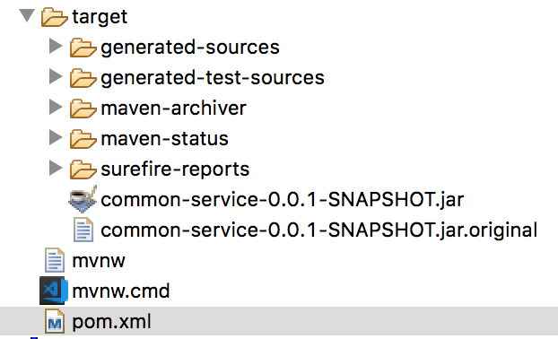

我们在target文件夹下面发现生成两个jar文件，第一个是可执行jar文件，第二个以.original结尾的文件是可以引用的jar文件；

因为我们安装在本地仓库的jar是可执行的jar，所以我们在引用该jar文件的项目使用mvn package打包时候会报错；

最快的解决办法就是我们把.original的jar文件名字改成可执行jar文件，然后在本地仓库中替换；